NOTE DI METODO E CONSIDERAZIONI SULL’APPROPRIATEZZA PRESCRIZIONE DI MESALAZINA E RIFAXIMINA.

Su mandato della Direzione Sanitaria AUSL Ferrara, di focalizzare l’attenzione sulla peculiarità delle prescrizioni, in provincia di Ferrara, dei due farmaci

MESALAZINA e RIFAXIMINA

il Gruppo di Lavoro, concentrandosi sulle patologie in cui le suddette molecole trovano maggiore applicazione, in accordo con quanto riportato nelle rispettive schede tecniche e sulla base delle attuali evidenze scientifiche, espone nel presente documento, in sintesi, l’esito delle proprie considerazioni.

E’ tuttavia noto che entrambi i farmaci vengono non raramente prescritti anche al di fuori delle indicazioni riportate in scheda tecnica. E’ stata pertanto cura del Gruppo di Lavoro identificare i quadri clinico-patologici in cui tali molecole trovano applicazione “off label” e analizzare le evidenze scientifiche che sottendono tali prescrizioni.

Le schede tecniche di autorizzazione d’uso dei due principi attivi prevedono:

Mesalazina (acido 5–aminosalicilico, 5–ASA) Rifaximina
A07EC02 Antinfiammatorio intestinale A07AA11 Antidiarr. antinfiammatori e antinfettivi intestinali, antibiotici

SCHEDA TECNICA MESALAZINA  - Colite ulcerosa e Morbo di Crohn  - Malattia Infiammatoria Cronica Intestinale non classificabile (IBD-U) e flogosi idiopatiche intestinali acute e croniche localizzate a livello retto-sigmoideo, a livello rettale, a livello perianale.  - Trattamento fasi attive della malattia  - Prevenzione delle recidive | SCHEDA TECNICA RIFAXIMINA  - Infezioni intestinali acute e croniche batteri + -  - Sindromi diarroiche da alterata flora intestinale  - Profilssi operatoria gastrointestinale pre e post  - Coadiuvante iperammoniemie (nella formula di 550 mg ) e per la riduzione delle recidive di episodi di encefalopatia epatica conclamata in pazienti di età > 18 aa

MESALAZINA

La mesalazina rientra nei trattamenti codificati per le MICI, in particolar modo per la rettocolite ulcerosa. Estrapolando il numero totale di soggetti affetti da MICI nella provincia di Ferrara dall’anagrafica esenzioni per malattia (rispettivamente 009.555 e 009.556) è stato evidenziato un bacino di N.1563 pazienti, di cui

- 648 con esenzione 009.555 – enterite regionale
- 915 con esenzione 009.556 – colite ulcerosa.

Considerando che il numero dei residenti in provincia al 1 genn 2017 era 349.692, risulta un dato di prevalenza di 447 pazienti ogni 100.000 abitanti, che è esattamente il doppio della media nazionale e regionale, come si evince dal confronto con il grafico di seguito riportato (fonte AMICI Onlus-www.amiciitalia.net).

Epidemiologia delle MICI , mesalazina

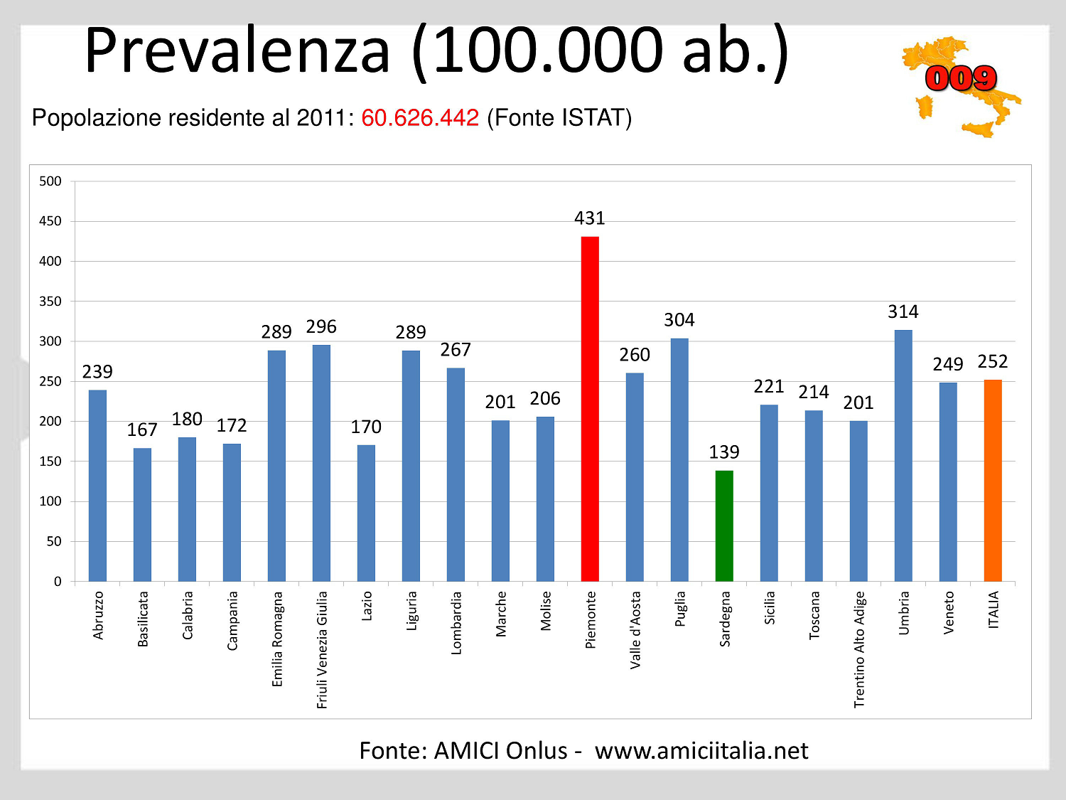

Questo dato anomalo di per sé giustificherebbe lo scostamento di prescrizione della Mesalazina vs la RER.
Tenuto tuttavia conto che la DDD definita dalla OMS per la mesalazina è di 1,5 gr/die, il fabbisogno presunto annuo che ne consegue è di 855.742,5 gr (1.5 x 1563 x 365) , pari a 570.495 DDD totali annue. In realtà dai dati di prescrizione si riscontra un consumo pari a 957.709 DDD annui, ovvero notevolmente superiore al fabbisogno indicato dall’OMS e linee guida Internazionali , per gli usi autorizzati in scheda tecnica.

MESALAZINA ASL FE 2017 DDD

gr.presunti annui | DDD | N.DDD totali attesi | N.DDD Totali consumati
855.742,50 | 1,5 | 570.495 | 957.709

Occorre comunque sottolineare che la DDD di 1,5 gr/die è quella riconosciuta dalle Linee Guida quale terapia di mantenimento e non di trattamento delle fasi acute di malattia, in cui è richiesto invece un dosaggio giornaliero superiore, che è di circa 4 gr/die.

La Mesalazina trova anche indicazione anche nella Colite Indeterminata (Malattia Infiammatoria Intestinale non determinata, Indeterminate Colitis, IBD-U): si tratta di una malattia di acquisizione relativamente recente con una prevalenza nelle MICI che va dal 10 al 20%, nella quale la flogosi, limitata al colon, ha caratteristiche istologiche, cliniche, radiologiche ed endoscopiche tali da non permettere una classificazione, non riconducibili né al Malattia di Crohn né alla Colite Ulcerosa. Nel 13-20 % dei casi si tratta di forme iniziali di una delle due che evolveranno in tali forme durante la vita. La malattia può insorgere a qualsiasi età, con una predilezione nei primi decenni di vita e con un secondo picco di incidenza tra i 55 ed i 65 anni. La terapia di base è la mesalazina, nelle forme farmaceutiche più opportune in base all’estensione, ma la durata della terapia non è ancora definita con evidenze scientifiche forti.

Prescrizione MESALAZINA off label

Per quanto riguarda il trattamento medico della malattia diverticolare del colon, si evidenzia che le società scientifiche italiane ( Consensus del Gruppo Italiano Malattia Diverticolare e Società Italiana di Chirurgia Colo-Rettale ) sono concordi nel riconoscere l’inefficacia della mesalazina nel prevenire un episodio di diverticolite acuta (prevenzione primaria) e la recidiva dello stesso (prevenzione secondaria).
Quindi la prescrizione in cronico di mesalazina dopo episodi di diverticolite non determina vantaggio nella prevenzione di recidiva di diverticolite, pertanto è da considerarsi inutile .

L’efficacia della mesalazina nel ridurre i sintomi della malattia diverticolare sintomatica non complicata, SUDD, (su cui il Gruppo Italiano Malattia Diverticolare e la Societa Italiana di Chirurgia Colo-Rettale sono discordanti e non ne hanno mai identificato un chiaro regime di assunzione), si riferisce comunque ad una indicazione non in scheda tecnica di autorizzazione .

Non ci sono evidenze scientifiche che supportino l’efficacia della mesalazina nel trattamento off label della colite ischemica (Am J Gastroenterol 2015; 110:18–44 ), delle eosinofilie intestinali (Lancet Gastroenterol Hepatol 2018; 3: 271–80), della sd. dell’intestino irritabile (World J Gastroenterol 2017 Sept 28; 23(36): 6593-6627), e della colite collagena (Cochrane Database of Systematic Reviews 2017, Issue 11), mentre sembrerebbe avere una qualche efficacia nel trattamento della colite linfocitica, sebbene le evidenze scientifiche a supporto siano di bassa qualità (Cochrane Database of Systematic Reviews 2017, Issue 7).

Il Gruppo di Lavoro pertanto, sulla base della incoerenza dei dati di prescrizione vs le evidenze scientifiche internazionali, che evidenzierebbero ampie aree di inappropriatezza e quindi ampi margini di reinvestimento etico delle risorse, coerentemente con le indicazioni da scheda tecnica della mesalazina e con l’obiettivo di ricondurre le prescrizioni in un contesto di appropriatezza, propone l’adozione di un modulo personalizzato di prescrizione che circoscriva le necessità terapeutiche alla patologia documentata del paziente. Il modulo di prescrizione è parte integrante del presente documento.

RIFAXIMINA

La Rifaximina, antibiotico non assorbito, trova indicazione nelle infezioni intestinali acute e croniche da batteri gram positivi e gram negativi, nelle sindromi diarroiche da alterata flora intestinale, nella profilassi pre e post operatoria gastro intestinale e come coadiuvante nelle iperammoniemie.

Nel Territorio provinciale di Ferrara, nel 2017, verso la RER si sono registrati i seguenti dati di consumo e spesa:

FE | RER
N.DDD 10.000 ab.pes./die 23,82 | N.DDD 10.000 ab.pes./die 18,92
Spesa 100 ab.pesati € 181,12 | Spesa 100 ab.pesati €143,66

Il che evidenzia che in provincia di Ferrara vi è un consumo e una spesa molto superiore alla media Regionale.
Il Gruppo di Lavoro si è concentrato dunque sulle prescrizioni di Rifaximina, cercando di capire se l’uso della stessa andasse oltre le indicazioni da scheda tecnica. Il G. di L. ha pertanto valutato la malattia diverticolare.

Epidemiologia della malattia diverticolare (MD)

Dalla recente Position Paper della Società Italiana di Gastroenterologia (SIGE) si può così sintetizzare:

La MALATTIA DIVERTICOLARE è suddivisa in 4 stadi:

- sviluppo progressivo dei diverticoli colon

- diverticolosi, diverticoli diffusi, paziente asintomatico

- SUDD 20% con diverticolosi diventa sintomatica (dolore addominale, disabitudini intestinali)

- 4% con diverticolosi → diverticolite complicata

Non necessariamente c’è progressione da uno stadio all’altro

La diverticolite acuta (DA) = processo infiammatorio dei diverticoli del colon e infiammazione perintestinale. Presenta dolori, febbre, nausea, vomito.

Diverticolite ricorrente =diverticolite acuta che si ripete (25-30% dei casi)

Le slide successive ,riportate nell’articolo pubblicato sulla Rivista S.I.M.G. del febbraio 2017 da E.Ubaldi e R.Cuomo , già discusso con i MMG della Provincia di Ferrara, al Corso di aggiornamento Interaziendale del 16 novembre 2017, ben sintetizzano la M.D.

Si considera la prevalenza della malattia diverticolare (MD) variare per età della popolazione, con un riscontro su una persona su tre a 50 anni e 2 su 3 a 80 anni (vedi tabella 1)

La malattia diverticolare è sintomatica anche se non complicata (SUDD) nel 20 % dei casi, mentre si complica nel 4% dei casi circa in diverticolite nell’arco di 10 anni in media.

Tabella 1 Prevalenza malattia diverticolare per fasce d’età
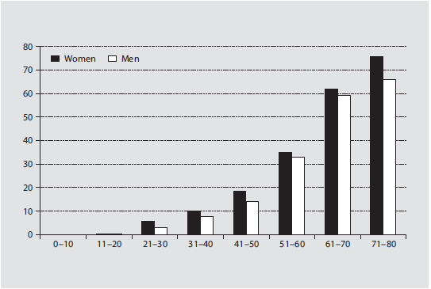

Dalla Tabella che segue, in provincia di Ferrara possono esserci circa 100.000 persone portatrici di diverticolosi, di cui verosimilmente 20.000 sintomatiche e 4.000 destinate a diverticolite nell’arco di 10 anni.

Distribuzione della popolazione 2017 per fasce d’età- Ferrara (ISTAT)
e prevalenza presunta della malattia diverticolare nelle diverse fasce d’età

Fascia Età | Maschi | Femmine | Totale | Prevalenza %malattia diverticolare | N. PAZIENTI asintomatici
0-4 | 5.786  50,4% | 5.693  49,6% | 11479
5-9 | 7.034  50,9% | 6.797  49,1% | 13831
10-14 | 6.885  51,5% | 6.471  48,5% | 13356
15-19 | 6.707  52,2% | 6.131  47,8% | 12838
20-24 | 6.759  52,1% | 6.207  47,9% | 12966
25-29 | 7.398  50,9% | 7.125  49,1% | 14523
30-34 | 8.308  50,1% | 8.284  49,9% | 16592
35-39 | 10.255  49,7% | 10.392  50,3% | 20647 | 10,00% | 2064,7
40-44 | 13.729  50,3% | 13.559  49,7% | 27288 | 20,00% | 5457,6
45-49 | 14.328  49,8% | 14.437  50,2% | 28765 | 30,00% | 8629,5
50-54 | 14.329  49,6% | 14.589  50,4% | 28918 | 35,00% | 10121,3
55-59 | 12.806  48,1% | 13.839  51,9% | 26645 | 40,00% | 6661,25
60-64 | 11.387  47,0% | 12.848  53,0% | 24235 | 45,00% | 9694
65-69 | 11.529  47,1% | 12.937  52,9% | 24466 | 50,00% | 11009,7
70-74 | 9.612  46,7% | 10.980  53,3% | 20592 | 55,00% | 11325,6
75-79 | 8.748  43,6% | 11.306  56,4% | 20054 | 60,00% | 12032,4
80-84 | 6.344  40,5% | 9.336  59,5% | 15680 | 65,00% | 10192
85-89 | 3.467  35,0% | 6.448  65,0% | 9915 | 70,00% | 6940,5
90-94 | 1.214  27,5% | 3.197  72,5% | 4411 | 75,00% | 3308,25
95-99 | 239  23,0% | 802  77,0% | 1041 | 75,00% | 780,75
100 | 19  15,8% | 101  84,2% | 120 | 75,00% | 90
Totale | 166.883  47,9% | 181.479  52,1% | 348362 | Totale MD | 96242,9

Esistono indicazioni da LG che propongono la rifaximina 800 mg/die per 6-7 giorni al mese, in associazione a fibre, quale terapia efficace nella SUDD (NNT=3), sebbene la durata di tale trattamento non venga definita con chiarezza.
Ugualmente le LG riconoscono l’efficacia dell’assunzione ciclica di rifaximina 800 mg/die per 7 gg al mese ,in associazione a fibre, nel prevenire l’insorgenza di diverticolite acuta nei pz affetti da SUDD (prevenzione primaria),
ma il vantaggio terapeutico è basso (NNT=57). Al momento non vi sono invece evidenze circa l’efficacia della rifaximina nella prevenzione secondaria della diverticolite acuta.

Ciò concorda di fatto con quanto già riconosciuto dalla Commissione Farmaco AVEN, uso appropriato della rifaximina, di cui alla Tab. successiva:
AVEN

Malattia sintomatica non complicata | SI ciclica e in alternativa a fibre , probiotici
prevenzione primaria diverticolosi → diverticolite | NO
diverticolite acuta non complicata  (uso praticamente off-label) | NO
prevenzione di recidive diverticolite | DUBBIO

Considerando 800 mg/die per 7 giorni /mese per 12 mesi / anno, verosimilmente ci aspettiamo un uso di rifaximina di 67200 mg in anno pro capite sintomatico, che espresso in grammi è 67.2 pro capite sintomatico anno, equivalenti a 112 DDD totali anno pro capite sintomatico (DDD OMS Rifaximina è 0.6).

In realtà, nel 2017 in Provincia di Ferrara sono state consumate 360.128 DDD totali, con un incremento in assistenza farmaceutica convenzionata delle DDD vs 2016, pari a + 0.5%, ma molto inferiori ai volumi attesi secondo le statistiche acclarate.

Ciò ci porta a dedurre tre aspetti:

1 - i pazienti sono molto meno dell’atteso
2 - la prescrizione è inferiore alle posologie necessarie e utili per risolvere le varie patologie per cui la rifaximina è indicata, quindi inappropriata
3 - la prescrizione è diversa da quanto previsto in scheda tecnica, e/o fuori indicazione, quindi sprecata

Il Servizio Farmaceutico sta scandagliando queste prescrizioni, per singolo assistito, verificandone i cicli terapeutici e l’aderenza (argomento di tesi universitaria).

Più difficile da calcolare è il consumo di rifaximina per la prevenzione secondaria di encefalopatia porto-sistemica in cirrosi epatica, che da linee guida dovrebbe essere di 1100 mg/die continuativi ed in associazione ai lassativi disaccaridi non assorbibili.

La rifaximina rientra inoltre tra i possibili trattamenti antibiotici della diarrea acuta del viaggiatore al dosaggio di 200 mg x 3/die per 3 giorni consecutivi, purchè la probabilità di una genesi batterica sia alta e non sia presente dissenteria.

Prescrizione RIFAXIMINA off labell

La Rifaximina non trova invece indicazione nel trattamento della diarrea acuta acquisita in comunità in quanto quasi sempre di origine virale (Am J Gastroenterol 2016; 111:602–622).

Per tutti gli altri usi terapeutici non menzionati in scheda autorizzativa AIFA, quali sindrome dell’intestino irritabile, variante diarroica (IBS-D), approvata dall’FDA, ad oggi non risultano sufficientemente supportati da studi omogenei di significative evidenze scientifiche, pertanto sono fuori indicazione, ovvero off –label.

Il Gruppo di Lavoro pertanto, sulla base della incoerenza dei dati di prescrizione vs le evidenze scientifiche internazionali, che evidenzierebbero ampie aree di in appropriatezza e quindi ampi margini di reinvestimento etico delle risorse, coerentemente con le indicazioni da scheda tecnica della rifaximina e con l’obiettivo di ricondurre le prescrizioni in un contesto di appropriatezza, propone l’adozione di un modulo personalizzato di prescrizione che circoscriva le necessità terapeutiche alla patologia documentata del paziente. Il modulo di prescrizione è parte integrante del presente documento.
Il Gruppo di Lavoro :
Per la Gastroenterologia

Dr. Antonio Greco
Dr. Stefano Parro
Dr. Riccardo Solimando

Per la MMG

Dr.ssa Rita Marchi
Dr.ssa Adriana Bergami
Dr.ssa P.Loretta Codeluppi
Dr.Franco Miola

Per l’assistenza Farmaceutica Territoriale

Dr.ssa G.Zammillo
Dr.ssa Naiada Sulcaj

E col contributo di avvio ai lavori :

Dr. Gaetano Marinelli
Dr.Claudio Casaroli
Dr.ssa Bertilla Mazzanti

E col sostegno della Direzione Sanitaria :

Dr. Mauro Marabini
Dr. Silvano Nola
Dr.ssa Monica Melloni
Dr.ssa anna Masiero

Riferimenti bibliografici:

“Libro Bianco della Gastroenterologia” consultabile online sul sito AIGo e in sintesi sul sito dell’Ist. Superiore di Sanità (documento congiunto AIGO SIED SIGE) 2014
“Practice parameters for the treatment of colonic diverticular disease: Italian Society of Colon and Rectal Surgery (SICCR) guidelines”. Published online: 16 September 2015 Springer-Verlag Italia Srl 2015

Linee Guida ECCO per le MICI parte MC: https://doi.org/10.1093/ecco-jcc/jjw168 e https://doi.org/10.1093/ecco-jcc/jjw169
Linee Guida ECCO per le MICI per CU: https://doi.org/10.1093/ecco-jcc/jjx008 e https://doi.org/10.1093/ecco-jcc/jjx009

Linee Guida del National Institute for Health and Care Excellence (NICE) per:
CU: https://www.nice.org.uk/guidance/cg166
MC: https://www.nice.org.uk/guidance/cg152

2014 Practice Guideline by the American Association for the Study Of Liver Diseases and the European Association for the Study of the Liver ( HEPATOLOGY Volume 60, Issue 2 Pages: 715-735 August 2014)

